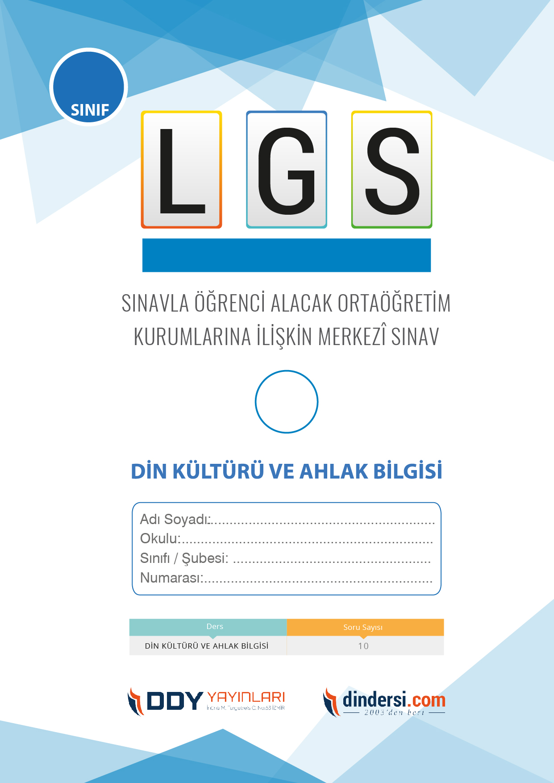

7. DİN KÜLTÜRÜ VE AHLAK BİLGİSİ

SINIF 2.***ÜNİTE*** LGS DENEME -4

**7**.



**2022**

**2018 ARALIK**

**ÖRNEK SORULAR**

Akika kurbanı hangi durumda kesilir?

A) Evlilik törenlerinde

B) Bebeklerin doğumunda

C) Ölüm törenlerinde

D) Bayramlarda

Hac ibadeti yapmak isteyen kişinin hangi şartları yerine getirmesi gerekmektedir?

A) Sadece maddi imkanlar

B) Akıl, ergenlik, İslam dinine inanmak, maddi imkanlar ve sağlık

C) Sadece sağlık

D) Sadece İslam dinine inanmak

Hac ibadeti için hangi şehir ziyaret edilir?

A) Medine

B) Kahire

C) Mekke

D) İstanbul

Adak kurbanın etini aşağıdakilerden hangisi yiyebilir?

A) Kişinin eşi

B) Fakir komşu

C) Kişinin çocuğu

D) Kişinin anne ve babası

Kurban ibadeti için hangi hayvanlar tercih edilir?

A) Sığır, deve, koyun, keçi gibi belirli şartları taşıyan hayvanlar

B) Kedi, köpek, tavşan gibi evcil hayvanlar

C) Aslan, kaplan gibi yabani hayvanlar

D) Aslan, kaplan gibi yabani hayvanlar

Hac ibadeti ne zaman yapılır?

A) Muharrem ayında

B) Ramazan ayında

C) Recep ayında

D) Zilhicce ayında

Umre ibadetinin önemi nedir?

A) Turistik bir seyahat için

B) Bedensel sağlık için

C) Günahların affedilmesi ve manevi arınma için

D) Maddi zenginlik için

Umre ibadeti ile ilgili hangisi yanlıştır?

A) İbadet, herhangi bir zaman yapılabilir

B) İbadet, Zilhicce ayının 8- 13 gülerinde yapılır

C) Tavaf, Kabe etrafında yapılır

D) Umre ibadeti sünnet bir ibadettir

Adak kurbanı nedir?

A) İhtiyaç sahiplerine yapılan yardım

B) Allaha yakınlık için kesilen bir kurban

C) Yeni doğan bir çocuğun doğumunu kutlamak için kesilen kurban

D) Bir isteğin kabul olması için kesilen bir kurban

Umre ibadeti nedir?

A) Müslümanların Kâbeyi hac mevsimi dışında ziyaret etmelerine denir.

B) Sadece Kabeyi ziyaret etmek

C) Sadece saçları kesmek

D) Sadece Safa ve Merve tepeleri arasında yedi kez gidip gelmek

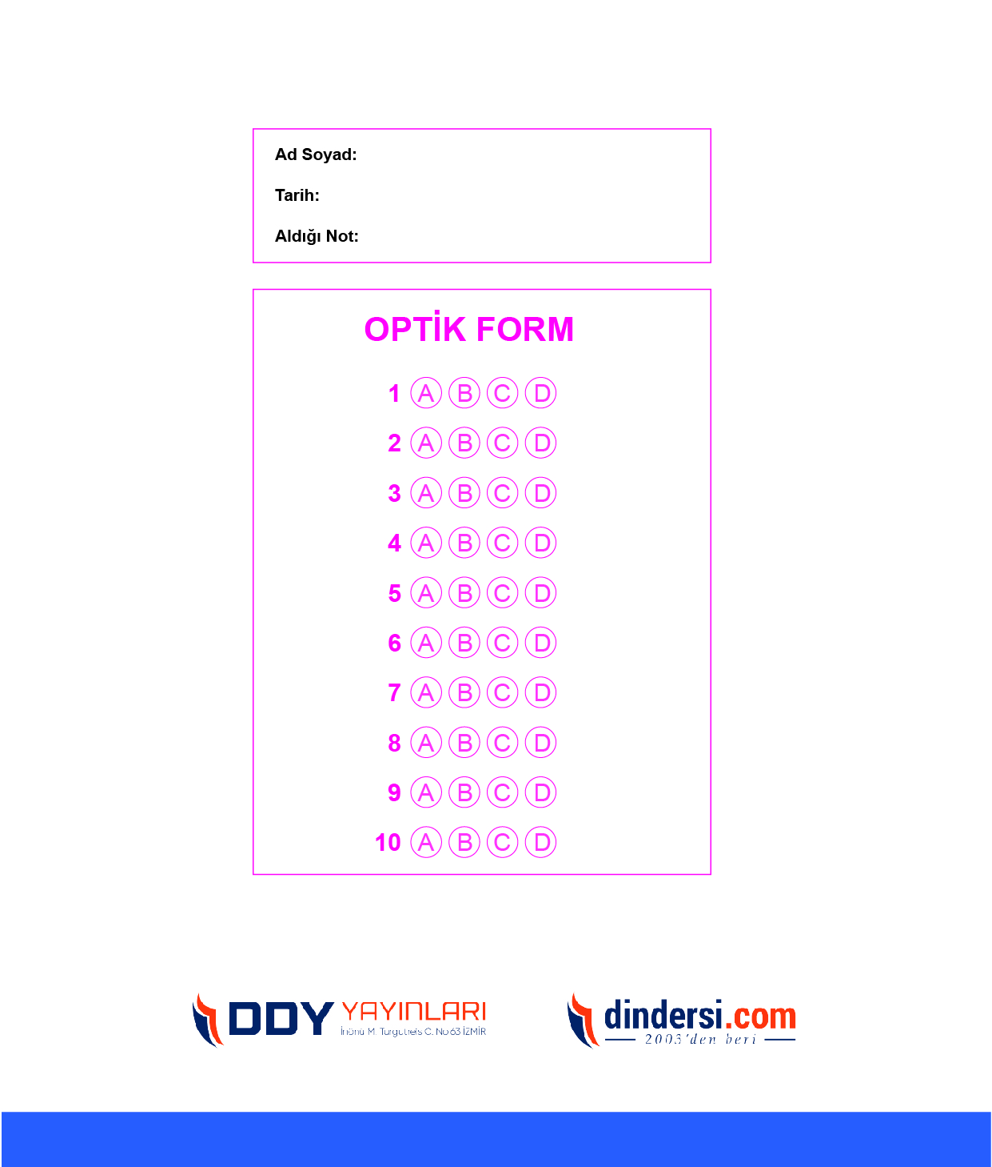

**DENEMENİN CEVAP ANAHTARI İÇİN TIKLAYINIZ**



**8. SINIF SINAV VE CEVAP ANAHTARI İÇİN TIKLAYINIZ**

**DENEMENİN CEVAP ANAHTARI İÇİN TIKLAYINIZ**



**2023 OCAK**

**ÖRNEK SORULAR**